**Sklep z markową odzieżą**

**Sklep z markową odzieżą to miejsce, w którym dostaniesz oryginalne i wyjątkowe ubrania, dzięki którym będziesz na bieżąco z najnowszymi trendami panującymi w modzie. Dlaczego warto inwestować w firmowe produkty?**

**Sklep z markową odzieżą** to miejsce, do którego wciąż nie może przekonać się wiele osób. Dlaczego? Stereotyp wysokich cen wciąż jest popularną opinią. Jest w tym odrobinę prawdy - ekskluzywna odzież wiąże się z wyższym kosztem w porównaniu do znanych sieciówek, jednak są to te same wysokie ceny, co jeszcze kilka lat temu. Markowa odzież to coś więcej i naszym zdaniem warto w nią inwestować. Przeczytajcie, jaka jest nasza opinia.

**Sklep z markową odzieżą - taki straszny jak go malują?**

Ubrania znanych, luksusowych firm to przede wszystkim gwarancja wysokiej jakości i w tej kwestii nikt nie ma żadnych wątpliwości. Co więcej, markowa odzież to również oryginalne i wyjątkowe wzory oraz kroje, których nie spotkasz w żadnej innej galerii czy supermarkecie. Zastanów się, ile razy zdarzyło Ci się kupić ubranie, które po kilku praniach diametralnie straciło na jakości, a wręcz nadawało się już tylko do wyrzucenia? W przypadku markowej odzieży taka sytuacja jest nie do pomyślenia. Oryginalne ubrania są wykonane z najwyższej jakości materiałów, a co za tym idzie - posłużą Ci nie tylko jeden sezon, ale całe długie lata.

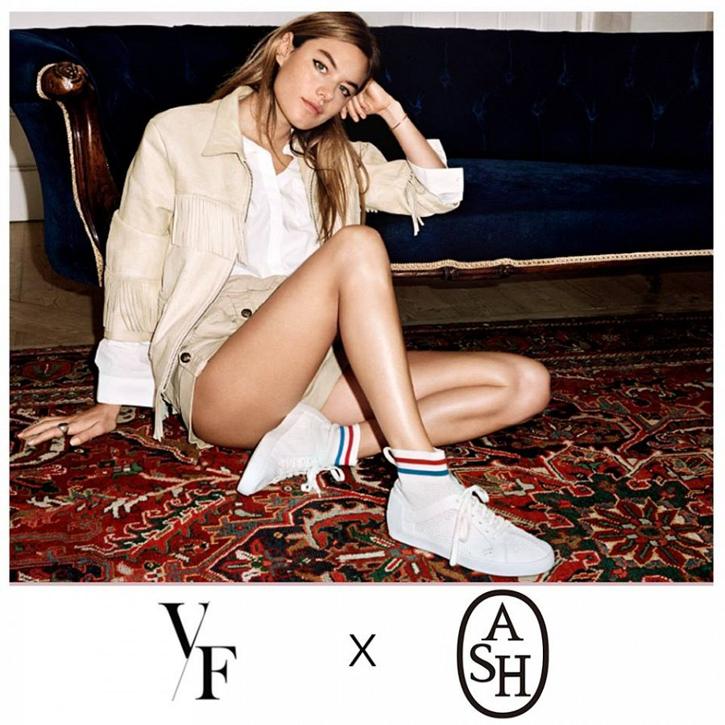

**Najlepszy sklep z markową odzieżą**

Markowa odzież pozwoli Ci poczuć się jak prawdziwa gwiazda, rodem z Hollywood. Piękne, stylowe ubrania, w przystępnej dla każdego cenie są teraz na wyciągnięcie ręki.

Sprawdź dostępne, oryginalne i wyjątkowe produkty, na naszej stronie internetowej: Visciola Fashion - [sklep z markową odzieżą](http://www.visciolafashion.com).

Zapraszamy!